

|  |  |  |  |
| --- | --- | --- | --- |
| 會議名稱 | 107學年度第2學期教職員性平教育講座 | | |
| 會議日期 | 108年6月5日 | 活動地點 | 本校智慧教室 |
| 會議對象 | 教練  生活老師  新進人員 | 參加人數 | 16人 |
| 會議成效 | 一、認識少年事件處理流程。  二、學習性騷擾與猥褻之定義及實例。 | | |
| 活動照片 | | | |

**佛光山學校財團法人高雄市普門高級中學**

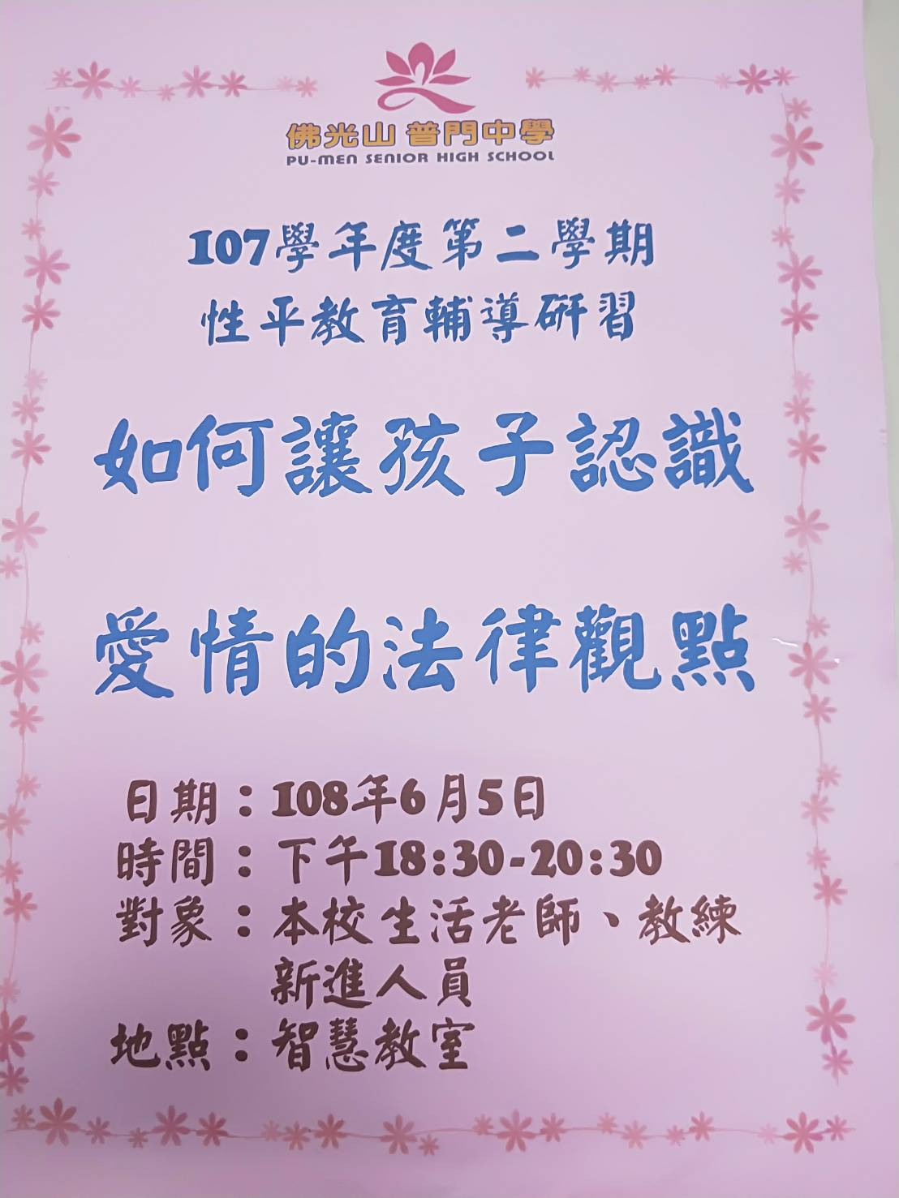

**107學年度第2學期《如何讓孩子認識愛情的法律觀點》成果照片**

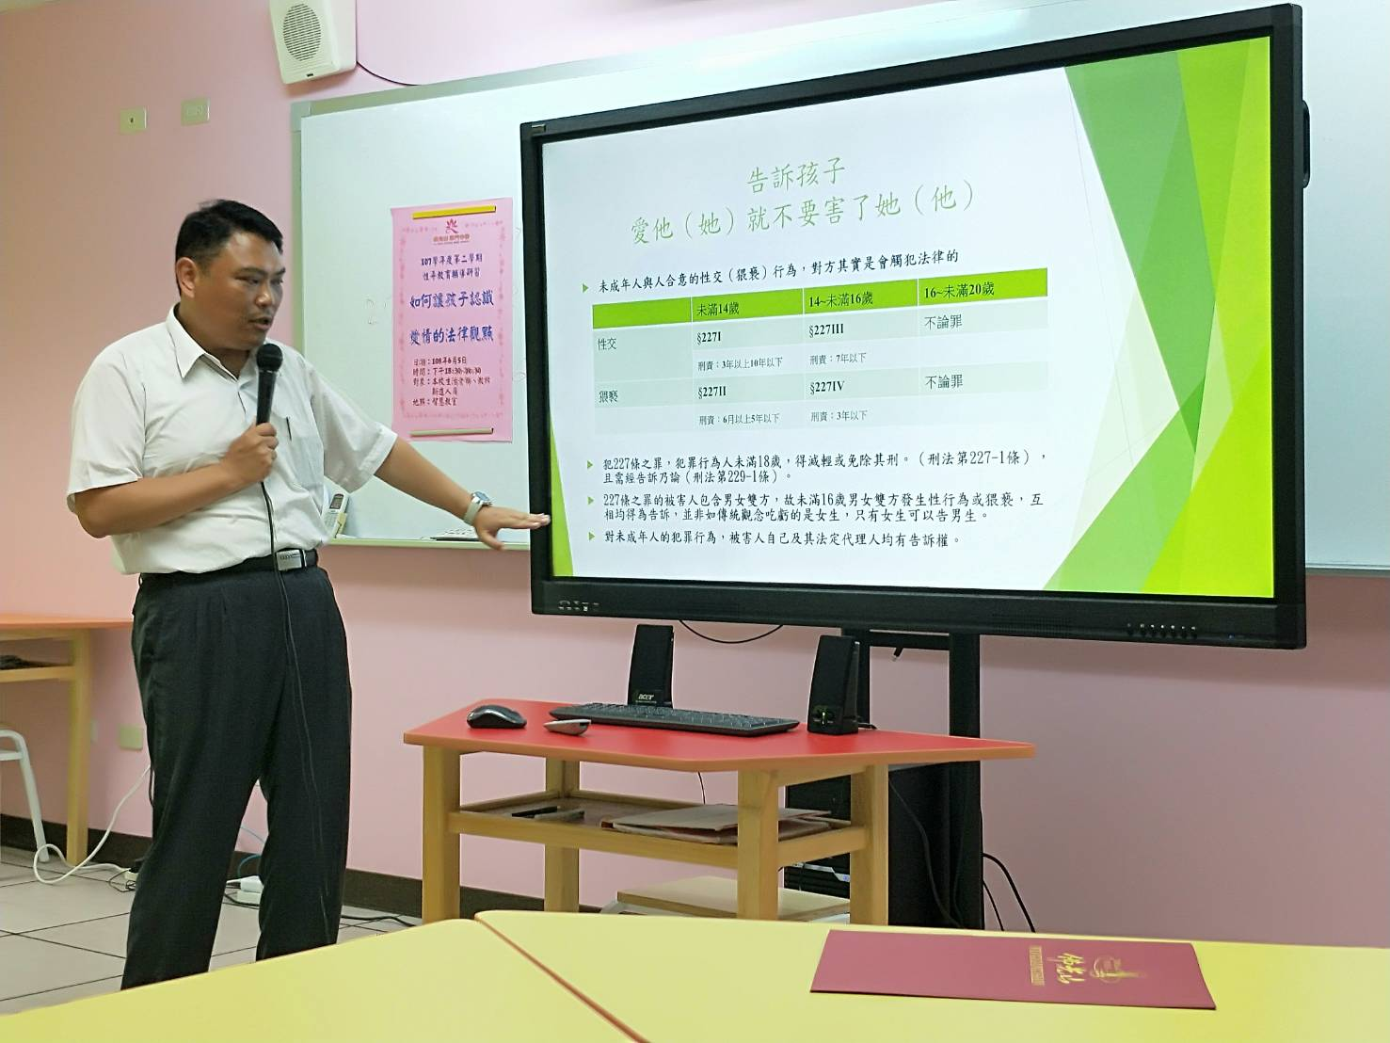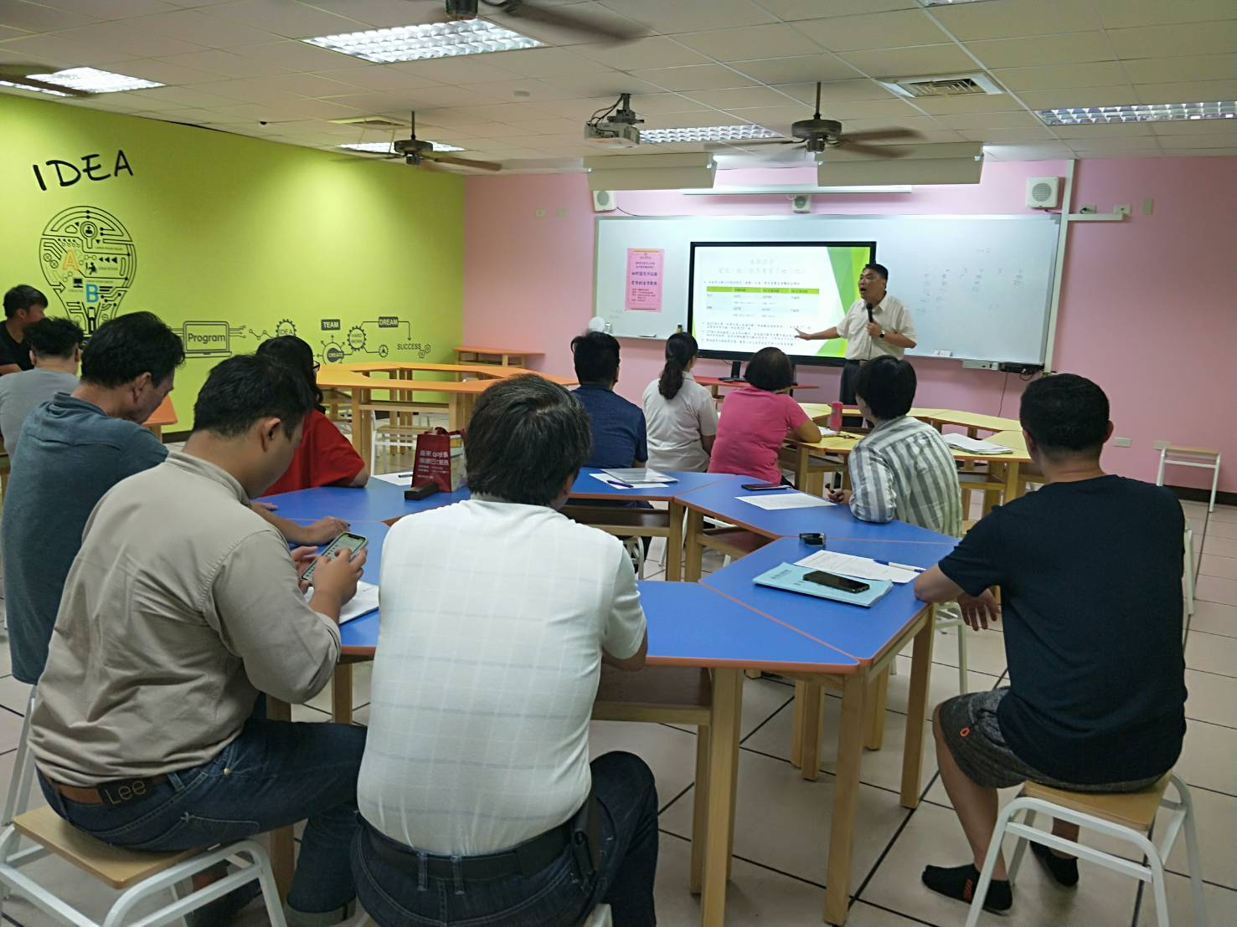

**佛光山學校財團法人高雄市普門高級中學**

**107學年度第2學期《如何讓孩子認識愛情的法律觀點》成果照片**

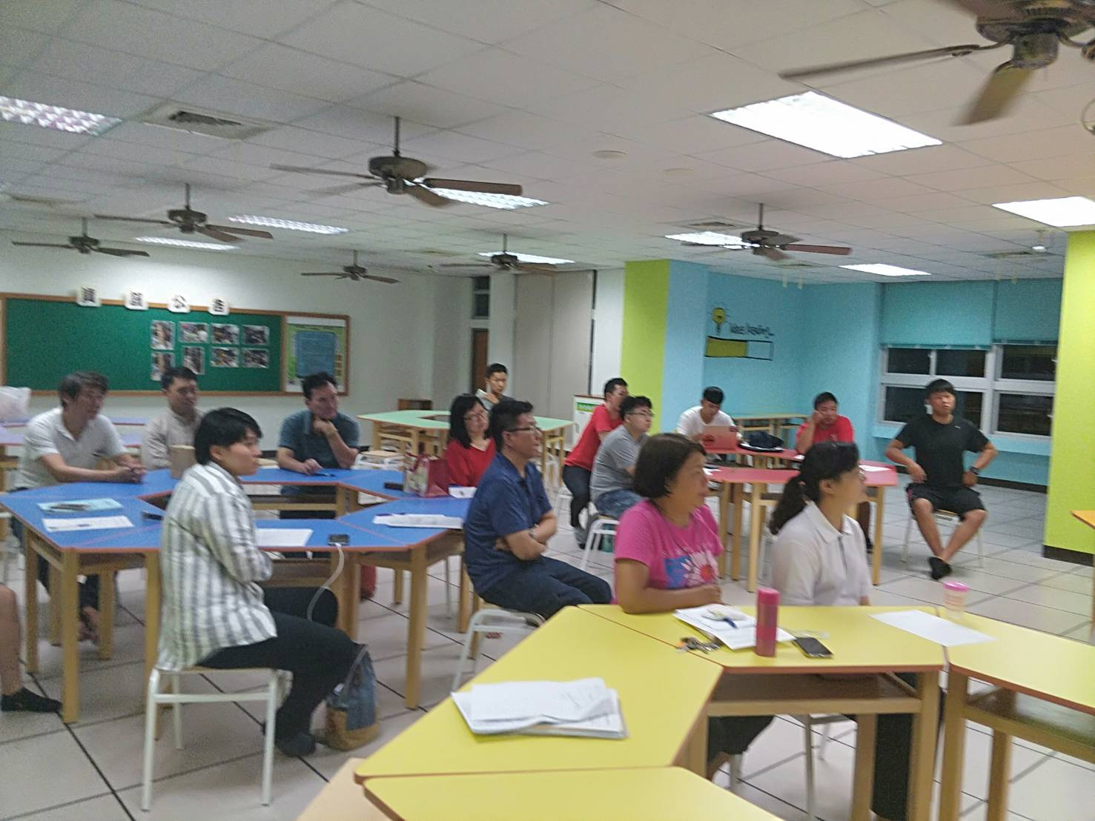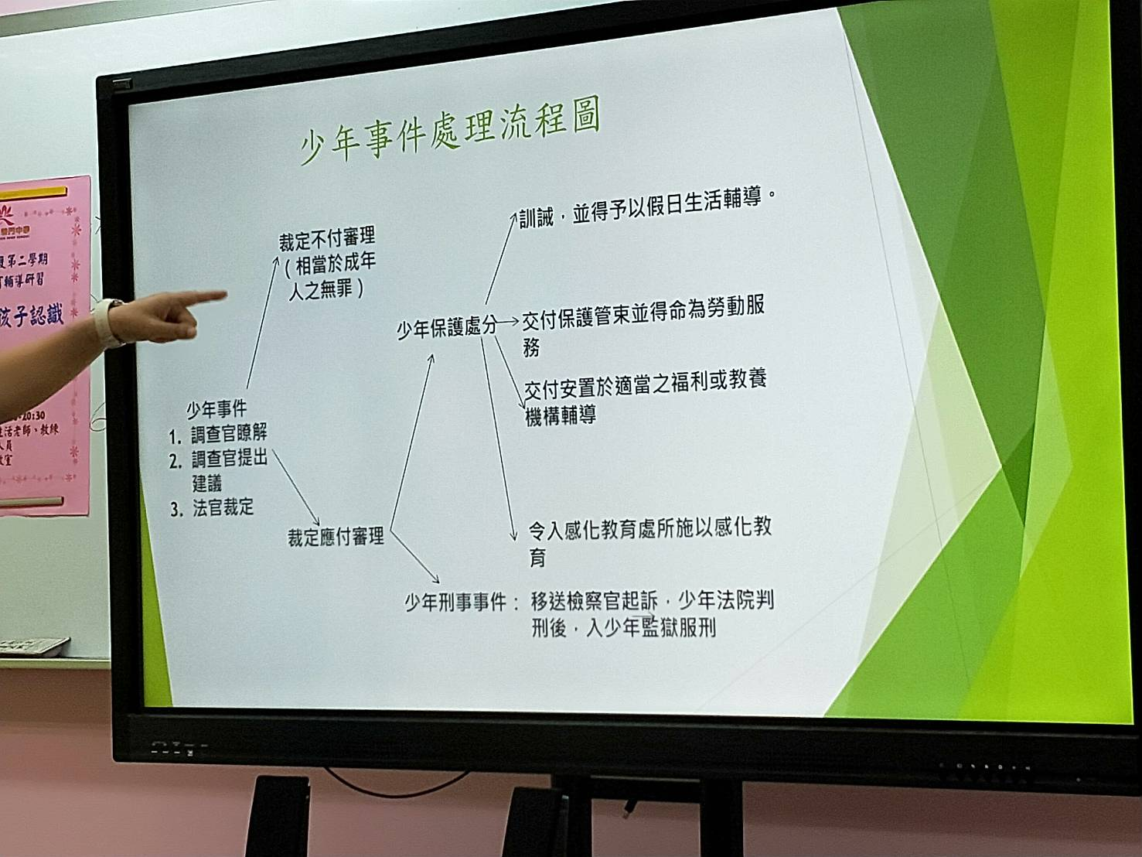

**佛光山學校財團法人高雄市普門高級中學**

**107學年度第2學期《如何讓孩子認識愛情的法律觀點》成果照片**

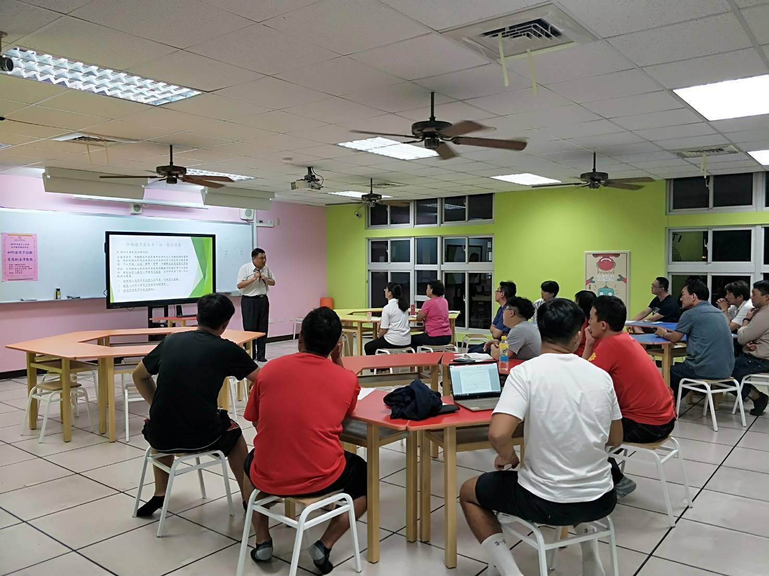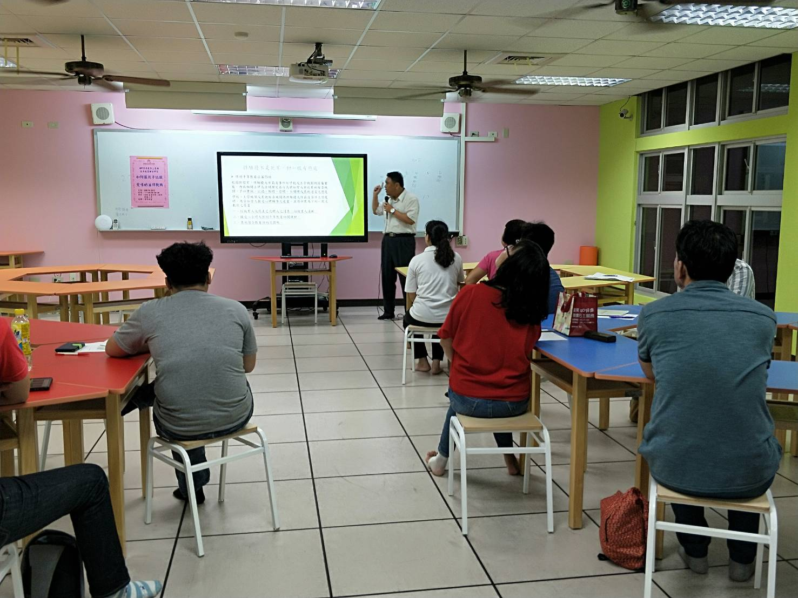

**佛光山學校財團法人高雄市普門高級中學**

**107學年度第2學期《如何讓孩子認識愛情的法律觀點》成果照片**

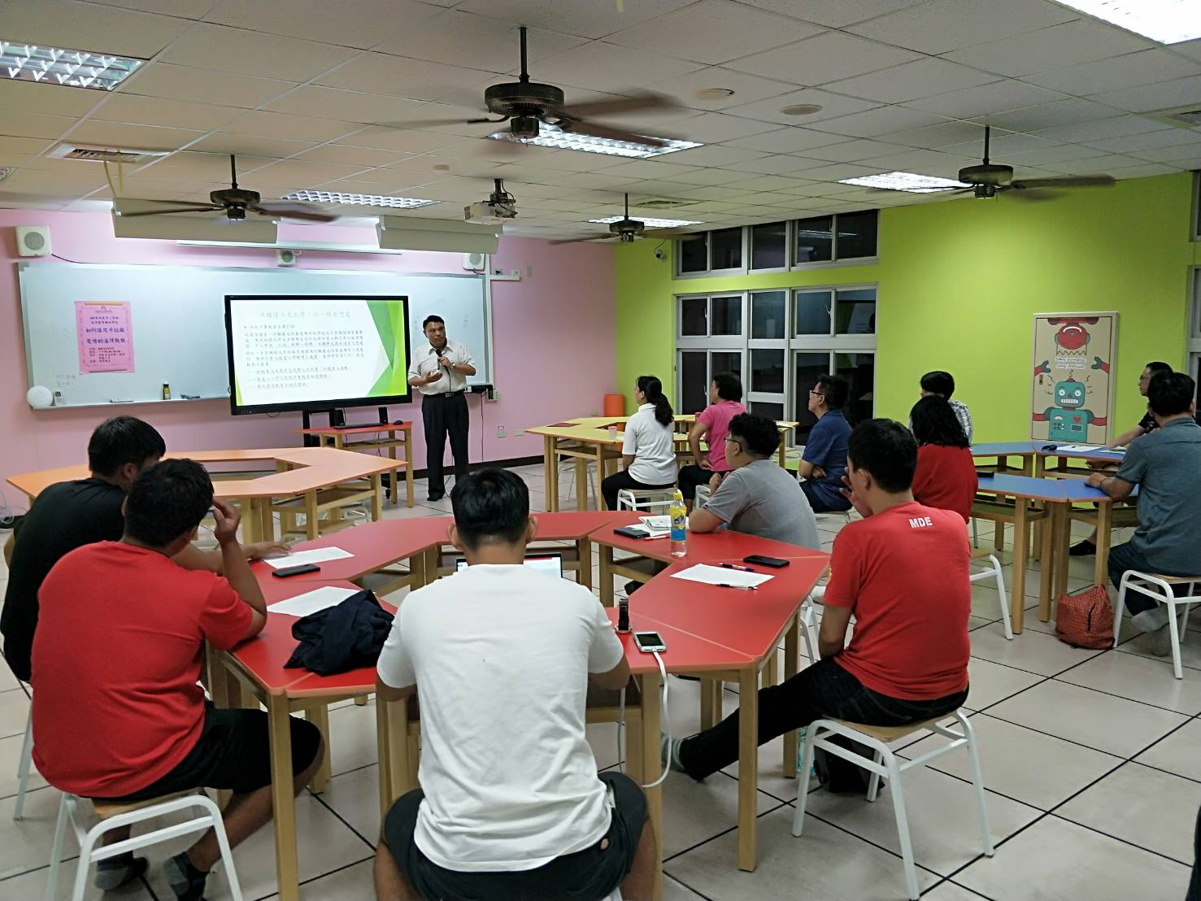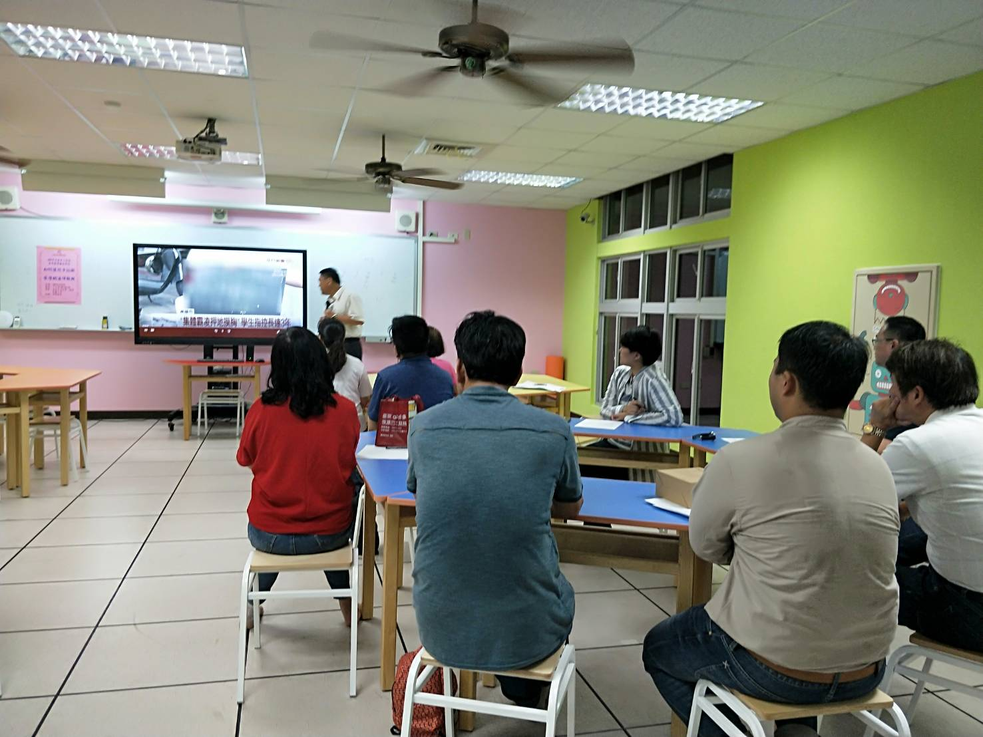

**佛光山學校財團法人高雄市普門高級中學**

**107學年度第2學期《如何讓孩子認識愛情的法律觀點》成果照片**

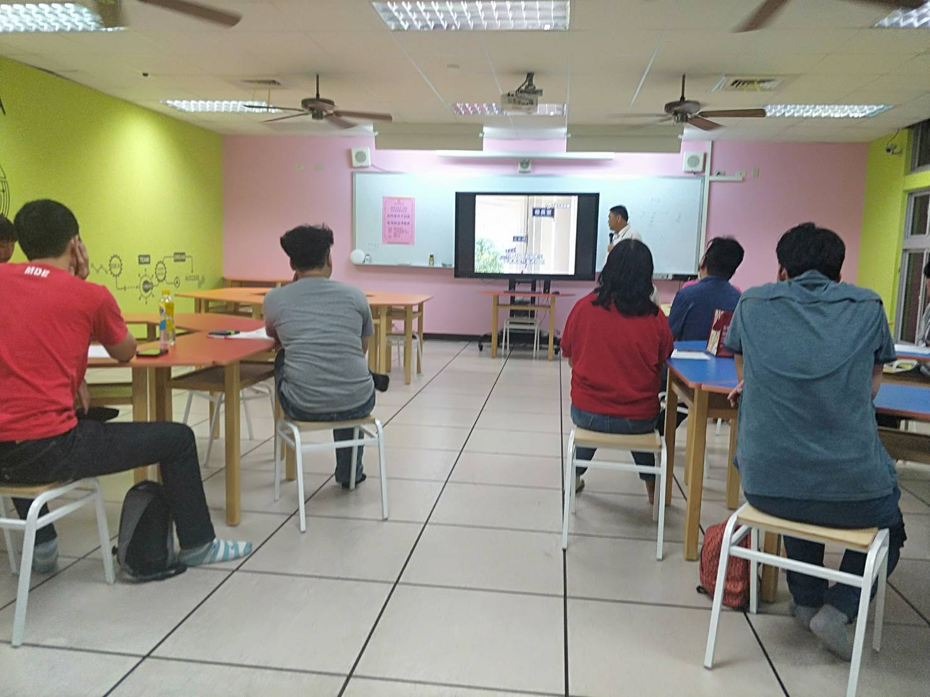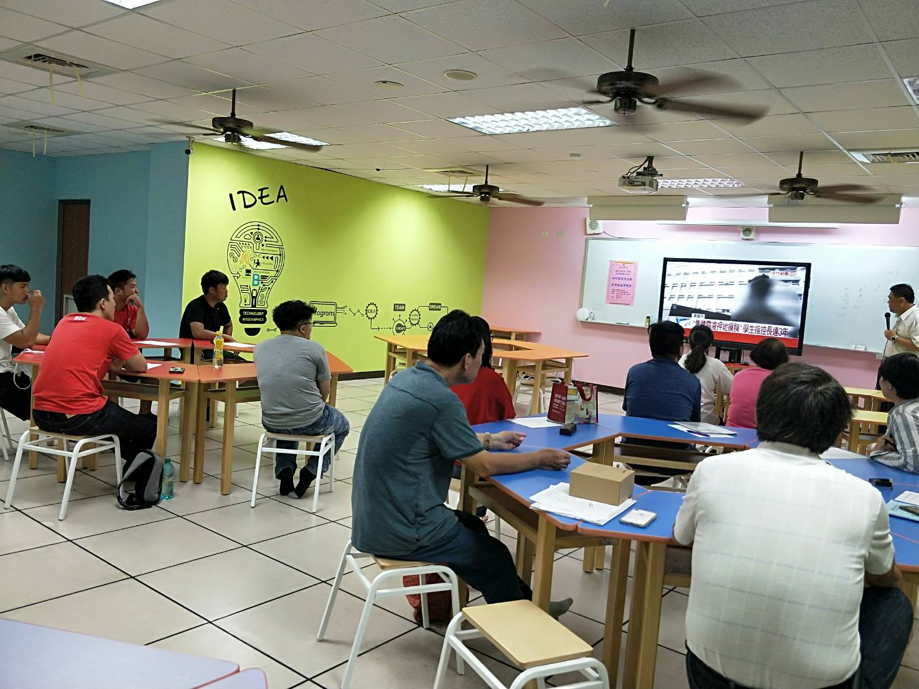

**佛光山學校財團法人高雄市普門高級中學**

**107學年度第2學期《如何讓孩子認識愛情的法律觀點》成果照片**

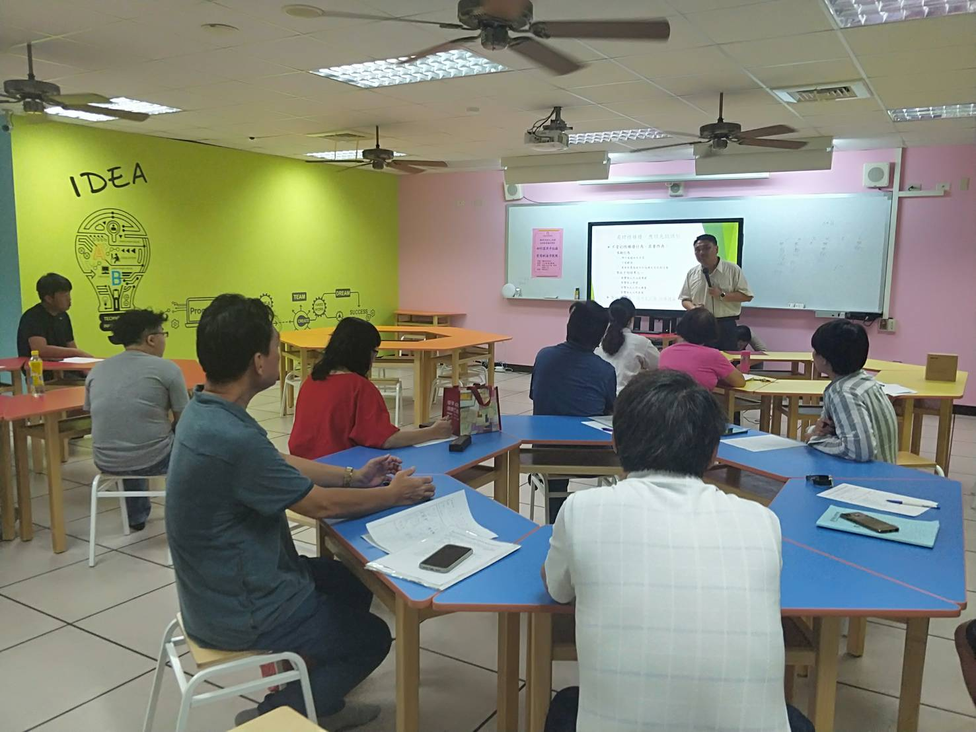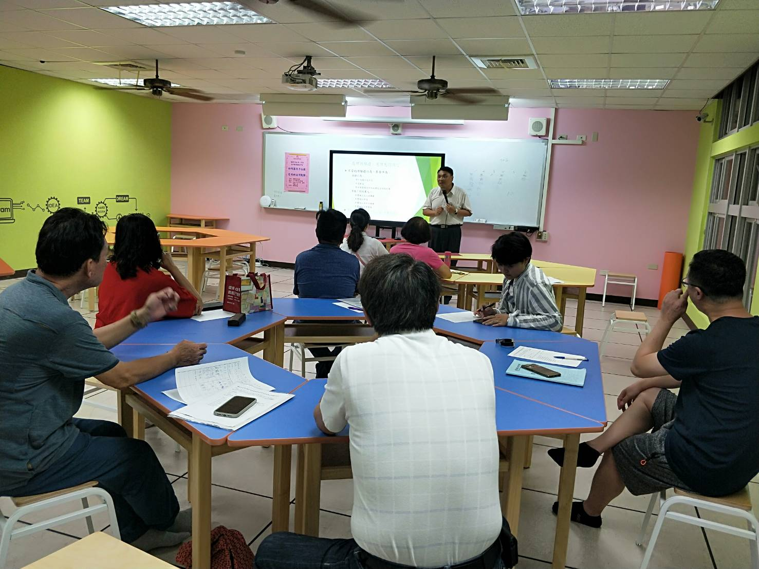

**佛光山學校財團法人高雄市普門高級中學**

**107學年度第2學期《如何讓孩子認識愛情的法律觀點》成果照片**

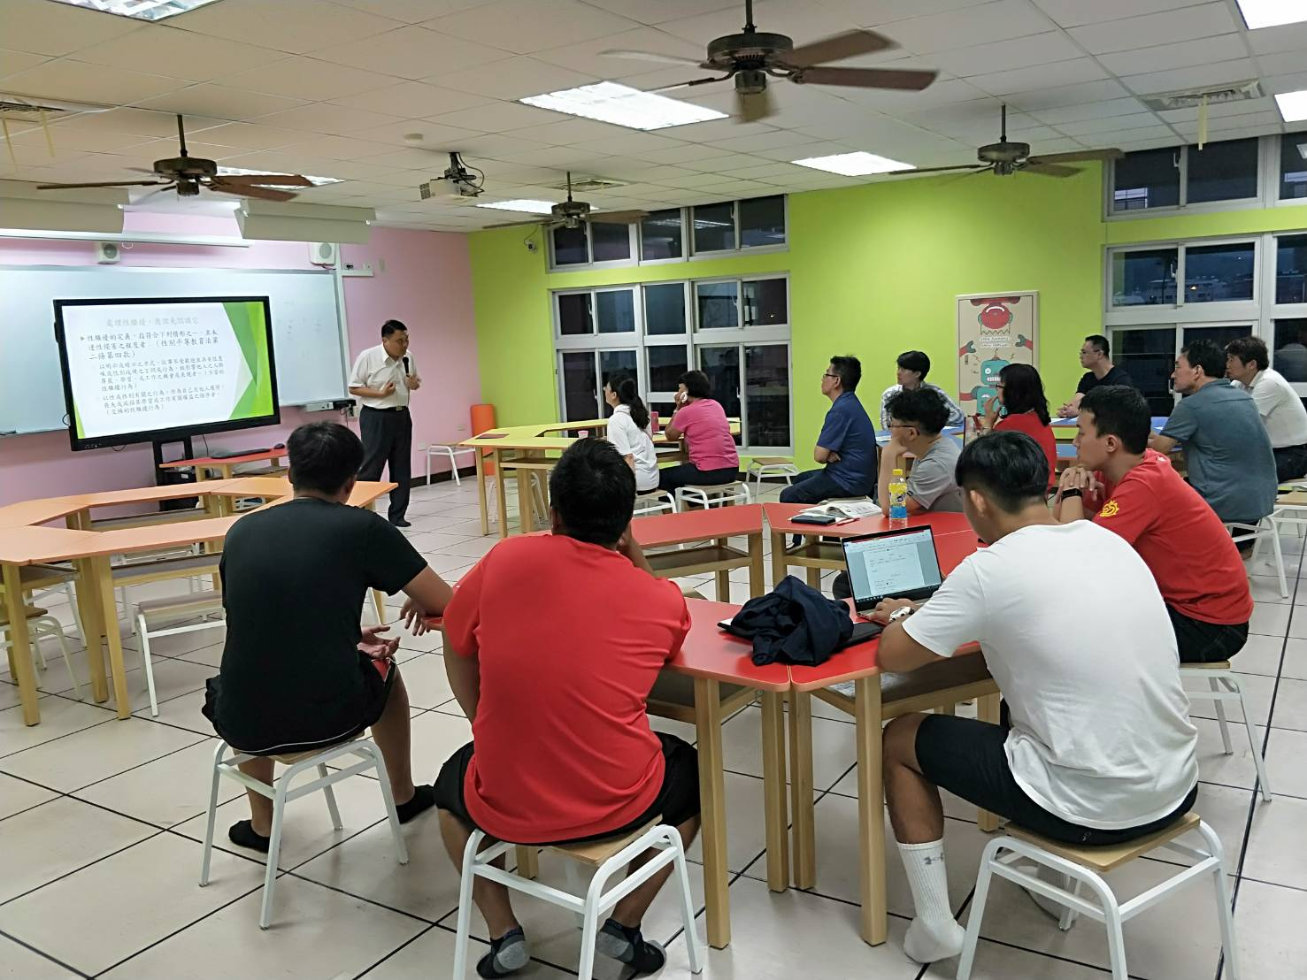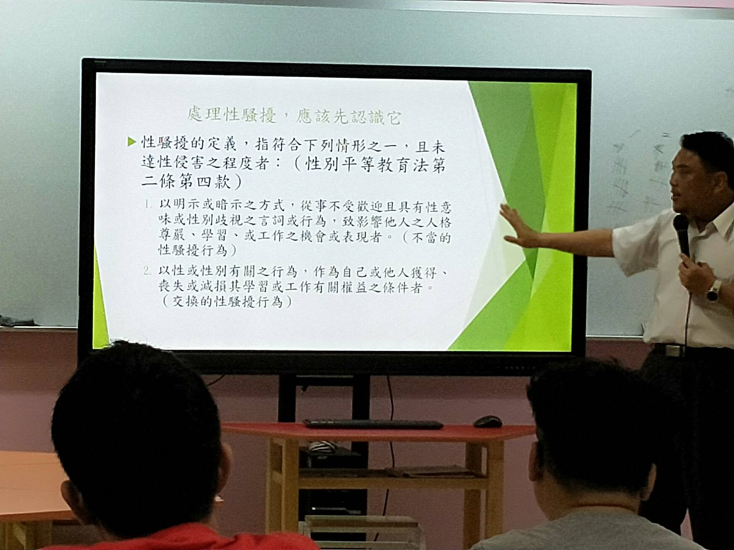

**佛光山學校財團法人高雄市普門高級中學**

**107學年度第2學期《如何讓孩子認識愛情的法律觀點》成果照片**

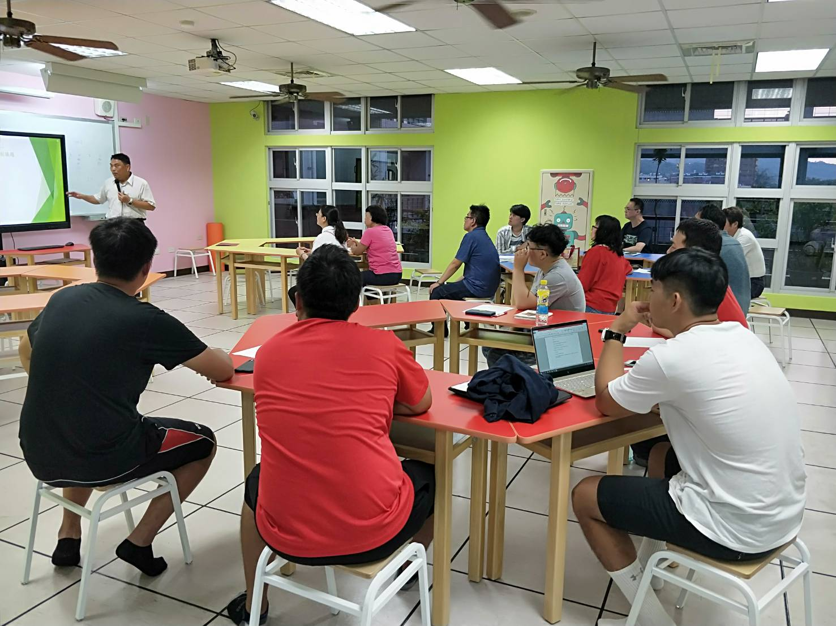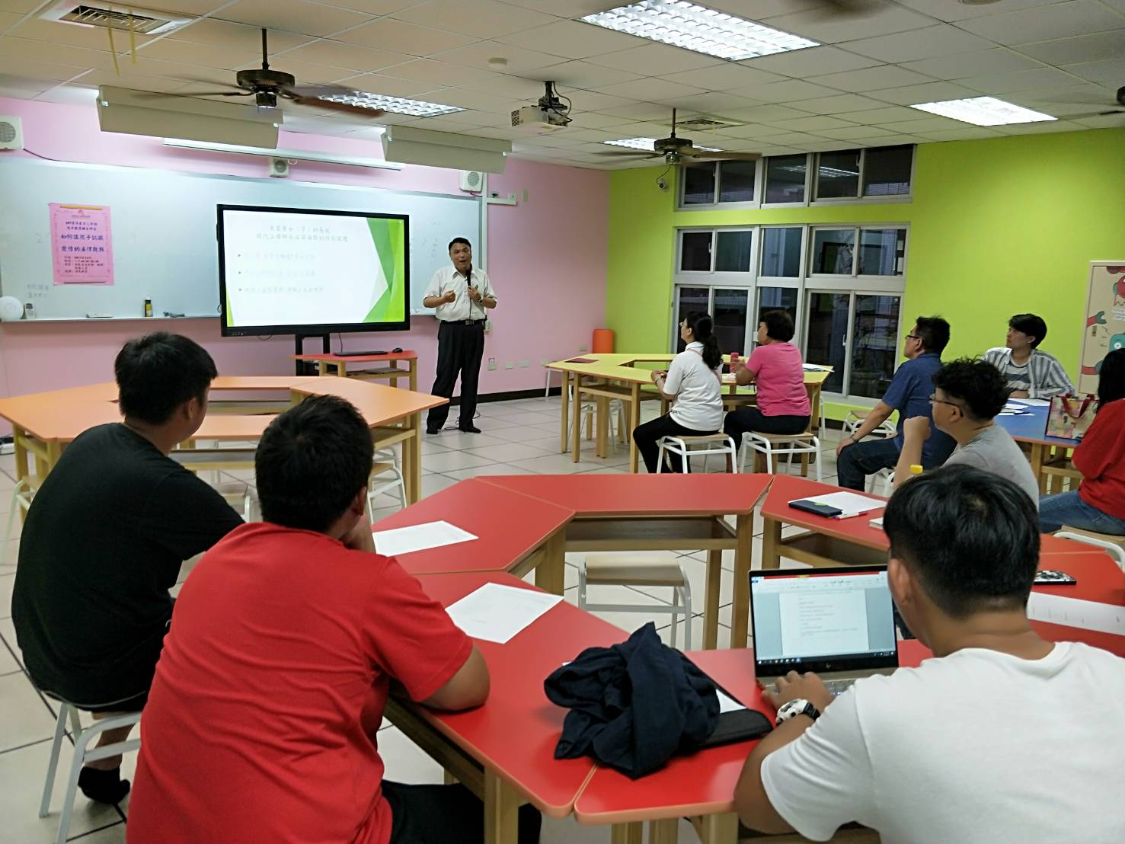

**佛光山學校財團法人高雄市普門高級中學**

**107學年度第2學期《如何讓孩子認識愛情的法律觀點》成果照片**

